添加房子
如果房子材质发黑将摄像机的HDR灯光关闭
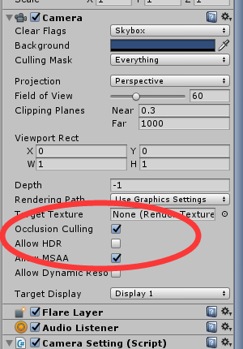
设置shader
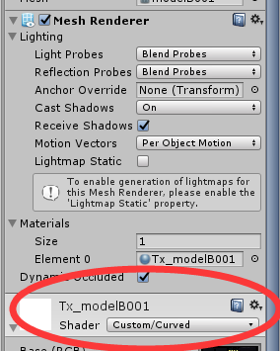
每栋房子的宽度是4,每个路面是8,设置距离
